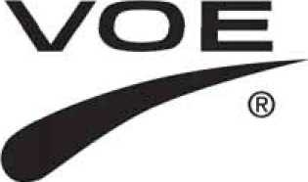
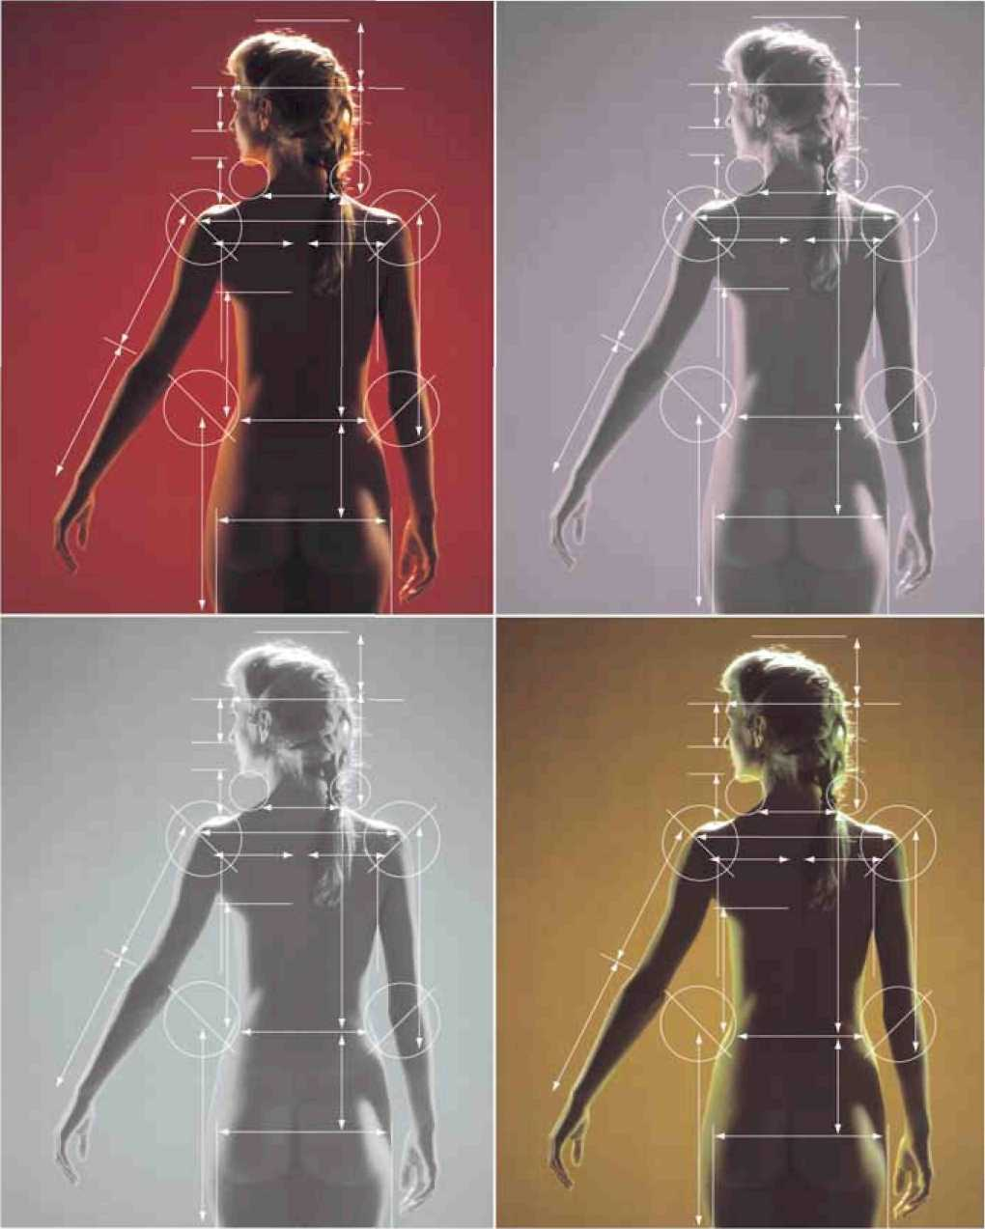

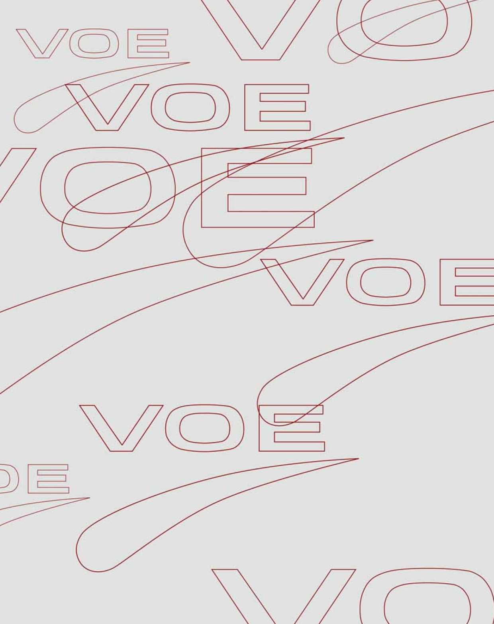


С 1985 года компания ВОЕ, С.А. специализируется на производстве компрессионных бандажей после пластических и косметических операций. Пластические хирургии всего мира доверяют нашей продукции и рекомендуют ее своим пациентам.

Для достижения необходимой компрессии в зоне операции бандажи ВОЕ изготавливаются из воздухопроницаемого долговечного сверх прочного по структуре эластичного материала.

Использование бандажей ВОЕ способствует послеоперационной реабилитации, поддерживает форму тела и уменьшает отечность в зоне операции. Дизайн и производство бандажей гарантируют абсолютный комфорт и высокое качество.

БАНДАЖИ ДЛЯ ЛИПОСАКЦИИ
- | Стандартные корсеты | 2
- | Стандартные корсеты с застежкой молнией | 4
- | Стандартные корсеты для восстановительного периода | 6
- | Корсеты с дополнительным усилением для поверхностной липосакции | 8
- | Послеоперационное поддерживающее белье | 10
- | Стандартные корсеты с закрытой спиной | 12
ПОСЛЕОПЕРАЦИОННЫЕ БАНДАЖИ ДЛЯ РУК И СПИНЫ |  | 13
АБДОМИНАЛЬНЫЕ БАНДАЖИ |  | 14
ПОСЛЕОПЕРАЦИОННЫЕ БАНДАЖИ ДЛЯ МАММОПЛАСТИКИ |  | 16
БАНДАЖИ ДЛЯ ЛИЦА |  | 21
МУЖСКИЕ БАНДАЖИ |  | 22
ТАБЛИЦЫ РАЗМЕРОВ |  | 24

БАНДАЖИ ДЛЯ ЛИПОСАКЦИИ

Стандартные корсеты

Рекомендуются после проведения следующих операций: липосакция в абдоминальной зоне, на внутренней поверхности бедра, области колен и бедер, а также процедура лифтинга в области бедер.
Данные модели застегиваются на крючки, расположенные спереди, что позволяет одевать бандаж сразу же после операции. Застежка с крючками имеет три разные дополнительные планки петель для последующей корректировки размера бандажа после того, как спадет отечность в зоне операции. Все модели производятся с открытой промежностью, кроме моделей 3007, 3007-2, 3007W и 3007W-2, снабженных клапаном на крючках.

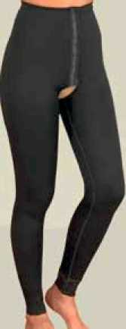
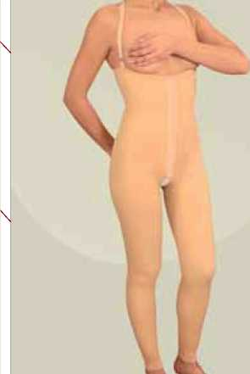
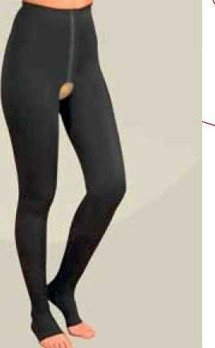

Бандаж до лодыжек  Арт. 3011 (бежевый)  Арт. 3011-2 (черный)  Размеры: 75 (XXXS) – 115 (XXXL) | Бандаж до лодыжек с абдоминальным усилением  Арт. 3012 (бежевый)  Арт. 3012-2 (черный)  Размеры: 75 (XXXS) – 115 (XXXL) | Бандаж ниже лодыжек  Арт. 3008 (бежевый)  Арт.3008-2 (черный)  Размеры: S, M, L и XL

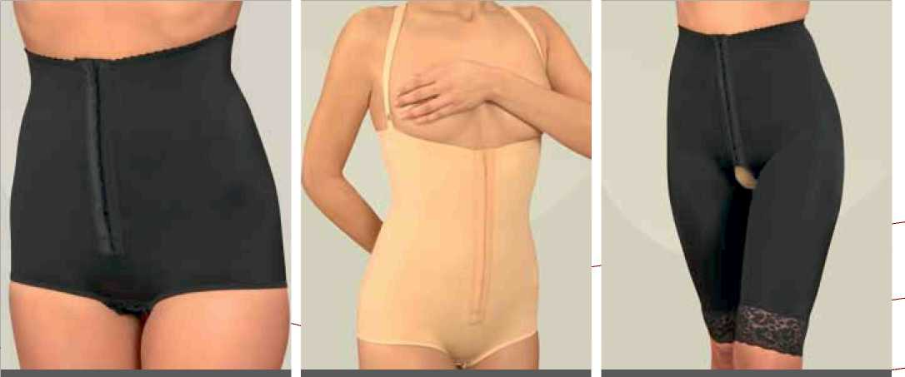
Абдоминальный бандаж до талии  Арт. 3007W (бежевый)  Арт. 3007W-2 (черный)  Размеры: 75 (XXXS) – 115 (XXXL) | Абдоминальный бандаж (с лямочками)  Арт. 3007 (бежевый)  Арт. 3007-2 (черный)  Размеры: 75 (XXXS) – 115 (XXXL) | Корсет выше колен  Арт. 3002 (бежевый)  Арт. 3002-2 (черный)  Размеры: 75 (XXXS) – 115 (XXXL)

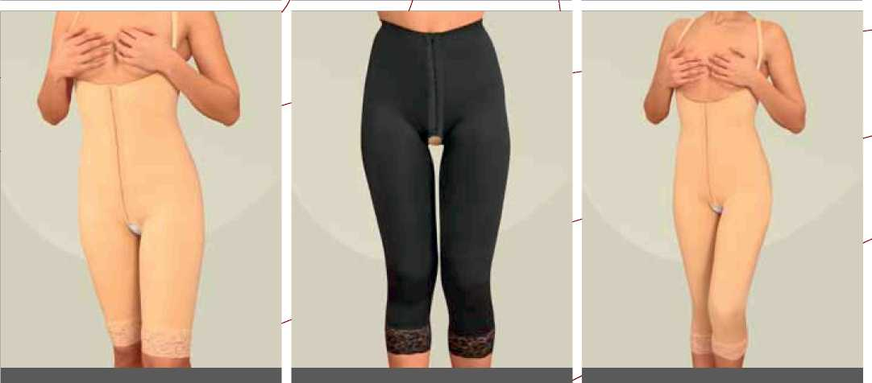

Корсет выше колен с абдоминальным усилением  Арт. 3004 (бежевый)  Арт. 3004-2 (черный)  Размеры: 75 (XXXS) – 115 (XXXL) | Корсет ниже колен  Арт. 3006 (бежевый)  Арт. 3006-2 (черный)  Размеры: 75 (XXXS) – 115 (XXXL) | Корсет ниже колен с абдоминальным усилением  Арт. 3009 (бежевый)  Арт. 3009-2 (черный)  Размеры: 75 (XXXS) – 115 (XXXL)

БАНДАЖИ ДЛЯ ЛИПОСАКЦИИ

Стандартные корсеты с застежкой молнией

Стандартные корсеты с застежкой молнией, расположенной сбоку. Застежка молния расположена с двух сторон для большего удобства. Корсеты с застежкой молнией представлены в бежевом и черном цвете.

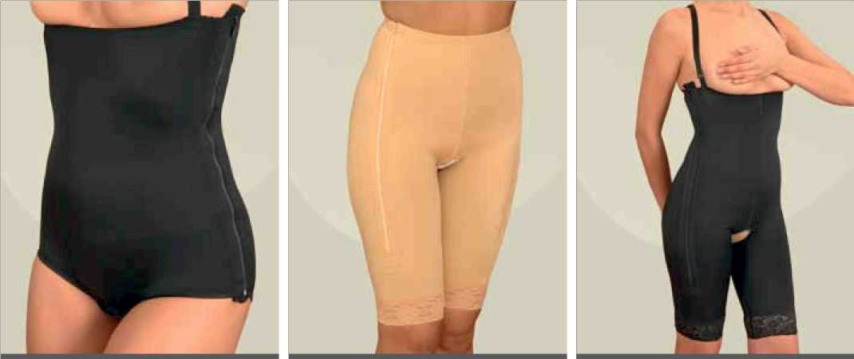

Абдоминальный бандаж с лямочками и застежкой молнией  Арт. 3007Z (бежевый)  Арт. 3007Z-2 (черный)  Размеры: 75 (XXXS) – 115 (XXXL) | Бандаж выше колен с застежкой молнией  Арт. 3002Z (бежевый)  Арт. 3002Z-2 (черный)  Размеры: 75 (XXXS) – 115 (XXXL) | Абдоминальный бандаж выше колен с абдоминальным усилением и застежкой молнией  Арт. 3004Z (бежевый)  Арт. 3004Z-2 (черный)  Размеры: 75 (XXXS) – 115 (XXXL)

Стандартные корсеты с застежкой молнией

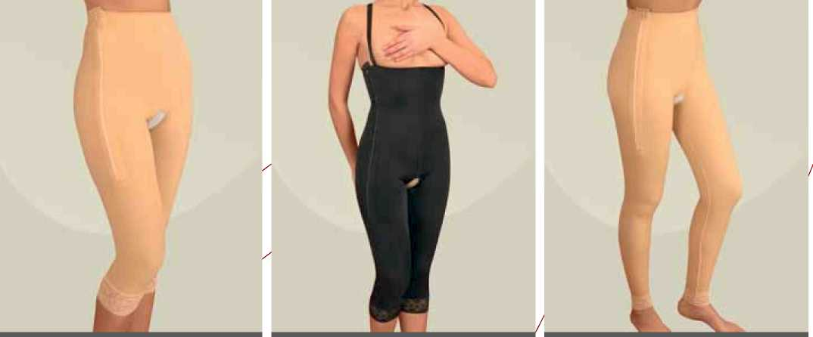

Бандаж ниже колен с застежкой молнией  Арт. 3006Z (бежевый)  Арт. 3006Z-2 (черный)  Размеры: 75 (XXXS) – 115 (XXXL) | Бандаж ниже колен с абдоминальным усилением и застежкой молнией  Арт. 3009Z (бежевый)  Арт. 3009Z-2 (черный)  Размеры: 75 (XXXS) – 115 (XXXL) | Бандаж до лодыжек с застежкой молнией  Арт. 3011Z (бежевый)  Арт. 3011Z-2 (черный)  Размеры: 75 (XXXS) – 115 (XXXL)

БАНДАЖИ ДЛЯ ЛИПОСАКЦИИ

Стандартные корсеты для восстановительного периода

По мнению некоторых докторов использование компрессионного белья после липосакции может включать две фазы. Первая фаза включает в себя операцию и первые дни лечения после операции. Корсет с передней застежкой (крючки) или боковой застежкой (молния) используется в первой фазе реабилитации.
Корсеты после липосакции для второй фазы разработаны для ношения в промежуток между первой послеоперационной фазой и полным завершением лечения. Эти бандажи не имеют застежек и подходят для длительного восстановительного периода. Корсеты после липосакции для восстановительного периода представлены в бежевом и черном цвете.
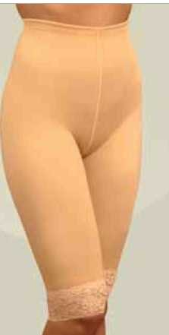
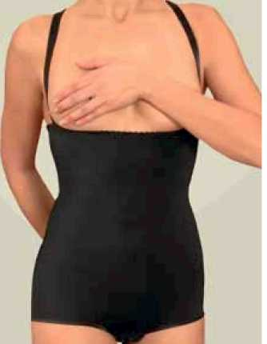
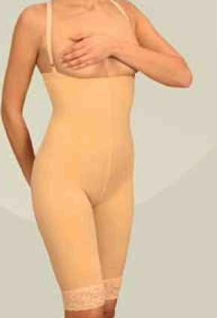

Абдоминальный бандаж с лямочками, восстановительный период  Арт. 3007С (бежевый)  Арт. 3007С-2 (черный)  Размеры: 75 (XXXS) – 115 (XXXL) | Бандаж выше колен, восстановительный период  Арт. 3002С (бежевый)  Арт. 3002С-2 (черный0  Размеры: 75 (XXXS) – 115 (XXXL) | Бандаж выше колен с абдоминальным усилением, восстановительный период  Арт. 3004С (бежевый)  Арт. 3004С-2 (черный)  Размеры: 75 (XXXS) – 115 (XXXL)

Стандартные корсеты для восстановительного периода
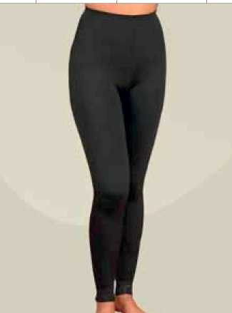
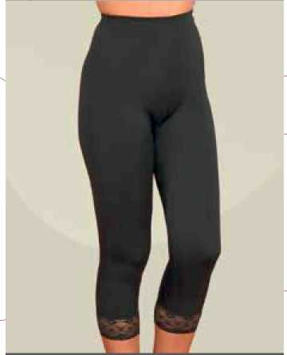
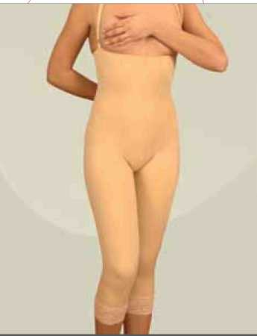

Бандаж ниже колен с абдоминальным усилением, восстановительный период  Арт. 3009С (бежевый)  Арт. 3009С-2 (черный)  Размеры: 75 (XXXS) – 115 (XXXL) | Бандаж ниже колен, восстановительный период  Арт. 3006С (бежевый)  Арт. 3006С-2 (черный)  Размеры: 75 (XXXS) – 115 (XXXL) | Бандаж до лодыжек, восстановительный период  Арт. 3011С (бежевый)  Арт. 3011С-2 (черный0  Размеры: 75 (XXXS) – 115 (XXXL)

БАНДАЖИ ДЛЯ ЛИПОСАКЦИИ

Корсеты с дополнительным усилением для поверхностной липосакции

Эти корсеты были разработаны для выборочной компрессии и придания формы в определенных зонах (бедра, ягодицы, контур бедра, ягодичная складка и абдоминальная зона). Дополнительное усиление на талии (двойной слой материала) для вертикального растягивания кожных покровов. Двойной слой материала дает массажный эффект на прооперированные зоны, что способствует быстрому снятию отечности. Данные модели представлены только в бежевом цвете. Застежка на крючках имеет три планки петель.

* вид с изнанки позволяет увидеть зоны с дополнительным усилением
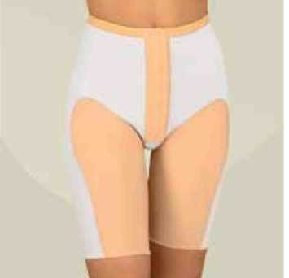 | 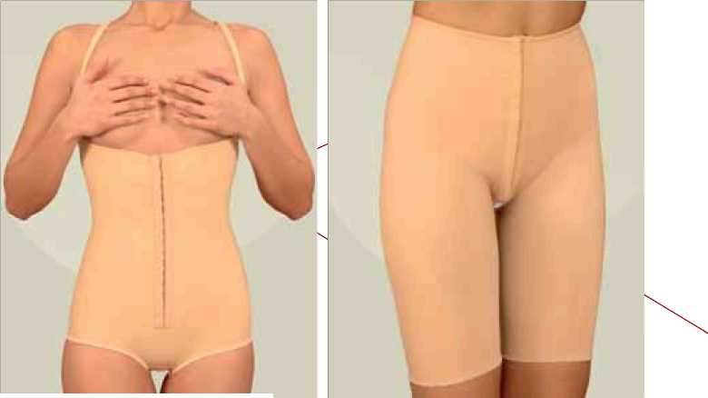
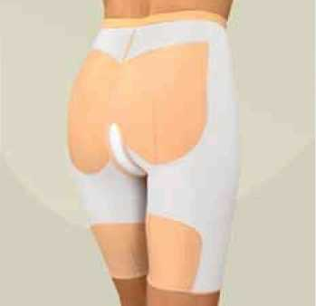 | Абдоминальный бандаж с дополнительным абдоминальным усилением и лямочками  Арт. 3014 (бежевый)  Размеры: 75 (XXXS) – 115 (XXXL) | Бандаж выше колен с дополнительным усилением  Арт. 3001 (бежевый)  Размеры: 75 (XXXS) – 115 (XXXL)

Корсеты с дополнительным усилением для поверхностной липосакции

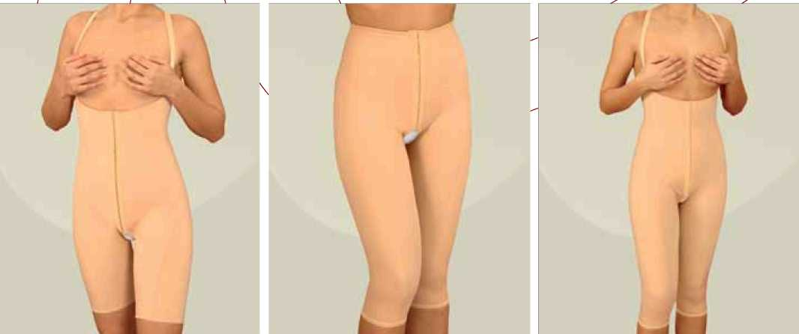

Бандаж выше колен с дополнительным абдоминальным усилением  Арт. 3003 (бежевый)  Размеры: 75 (XXXS) – 115 (XXXL) | Бандаж ниже колен с дополнительным усилением  Арт. 3005 (бежевый)  Размеры: 75 (XXXS) – 115 (XXXL) | Бандаж ниже колен с дополнительным абдоминальным усилением  Арт. 3010 (бежевый)  Размеры: 75 (XXXS) – 115 (XXXL)

БАНДАЖИ ДЛЯ ЛИПОСАКЦИИ

Послеоперационное поддерживающее белье

Данные модели, предназначенные для послеоперационного восстановительного периода, имеют бра из декоративного кружева. Помимо терапевтического эффекта данные модели имеют более элегантный дизайн.
Все модели имеют спереди застежку на крючках с тремя планками петель. Данное поддерживающее белье представлено только в черном цвете.

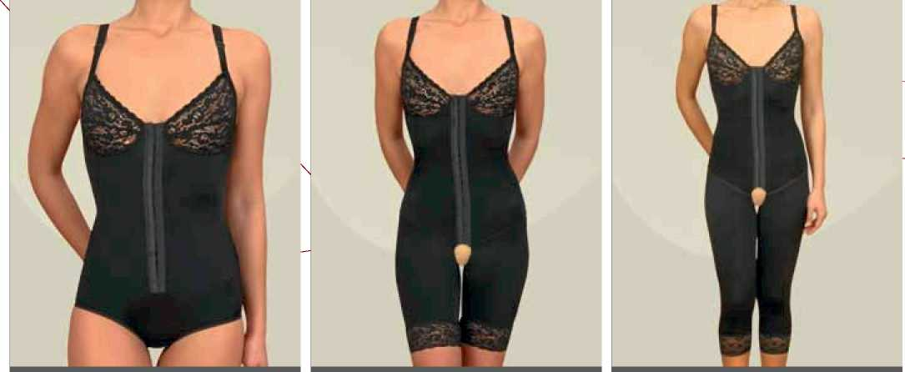

Классический поддерживающий женский бандаж  Арт. 5004 (черный)  Размеры: 75 (XXXS) – 115 (XXXL) | Поддерживающий женский бандаж выше колен  Арт. 5002 (черный)  Размеры: 75 (XXXS) – 115 (XXXL) | Поддерживающий женский бандаж ниже колен  Арт. 5003 (черный)  Размеры: 75 (XXXS) – 115 (XXXL)

Послеоперационное поддерживающее белье, полностью защищающее грудную клетку

Данные модели прекрасно подойдут для комбинации из нескольких процедур: сочетание липосакции и маммопластики. Застежка на крючках имеет три планки петель.

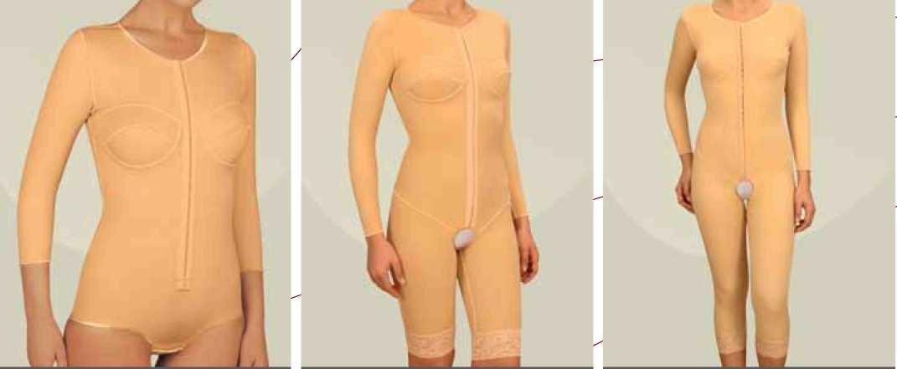

Классический закрытый женский бандаж  Арт. 5010 (бежевый)  Арт. 5010-2 (черный)  Размеры: 75 (XXXS) – 115 (XXXL) | Закрытый женский бандаж выше колен  Арт. 5011 (бежевый)  Арт. 5011-2 (черный)  Размеры: 75 (XXXS) – 115 (XXXL) | Закрытый женский бандаж ниже колен  Арт. 5012 (бежевый)  Арт. 5012-2 (черный)  Размеры: 75 (XXXS) – 115 (XXXL)

БАНДАЖИ ДЛЯ ЛИПОСАКЦИИ

Стандартные корсеты с закрытой спиной

Рекомендуются после проведения следующих операций: липосакция в абдоминальной зоне, на внутренней поверхности бедра, области колен и бедер, в сочетании с липосакцией на спине. Застежка на крючках имеет три планки петель. Данные модели представлены в бежевом и черном цвете.
 |  |  | 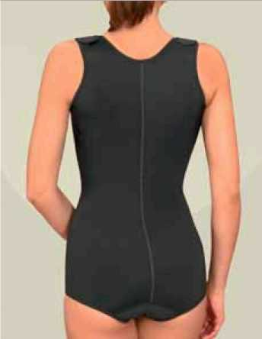
Абдоминальный бандаж с закрытой спиной

Арт. 3007Е (бежевый)
Арт. 3007Е-2 (черный)
Размеры: 75 (XXXS) – 115 (XXXL)
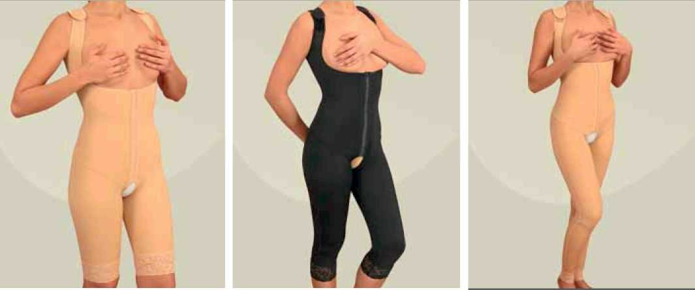
Бандаж выше колен с абдоминальным усилением и закрытой спиной  Арт. 3004Е (бежевый)  Арт. 3004Е-2 (черный)  Размеры: 75 (XXXS) – 115 (XXXL) | Бандаж ниже колен с абдоминальным усилением и закрытой спиной  Арт. 3009Е (бежевый)  Арт. 3009Е-2 (черный)  Размеры: 75 (XXXS) – 115 (XXXL) | Бандаж до лодыжек с абдоминальным усилением и закрытой спиной  Арт. 3012Е (бежевый)  Арт. 3012Е-2 (черный)  Размеры: 75 (XXXS) – 115 (XXXL)

Послеоперационные бандажи для рук и спины

Специально разработанная блуза для восстановительного периода после липосакции рук и спины. Модель имеет застежку на крючках с тремя планками петель и заниженную линию ворота, что позволяет носить бандаж под обычной одеждой | Идеальная модель для восстановительного периода после липосакции рук. Правильному расположению рукавов происходит за счет фиксирующей застежки на крючках на спине и специальной прозрачной ленты спереди.
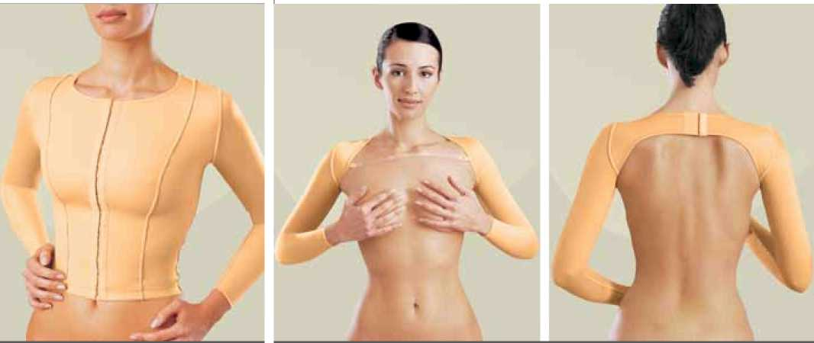

Женская блуза для липосакции  Арт. 1011 (бежевый)  Арт. 1011-2 (черный)  Размеры: 75 (XXXS) – 115 (XXXL) | Рукава для липосакции  Арт. 1008 (бежевый)  Арт. 1008-2 (черный)  Размеры: S, M, L, XL и XXL | Вид сзади – рукава для липосакции

АБДОМИНАЛЬНЫЕ БАНДАЖИ

Рекомендуется использовать после абдоминопластики, абдоминальной липоэктомии и других операциях в абдоминальной зоне.

Двойная застежка с тремя рядами крючков позволяет адаптировать размер белья к параметрам тела после спада отечности | Боковая застежка на липучках позволяет точно закрепить бандаж по фигуре. В области шва для создания дополнительной компрессии бандаж спереди снабжен полиуретановым уплотнителем.
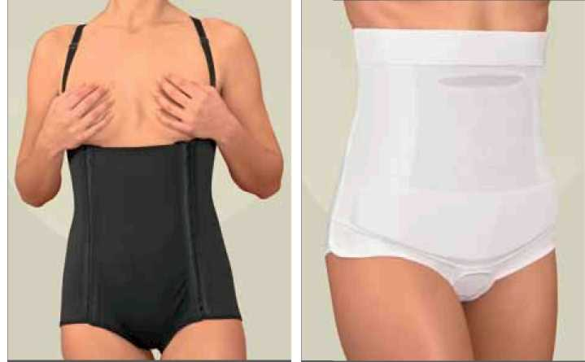 |  | 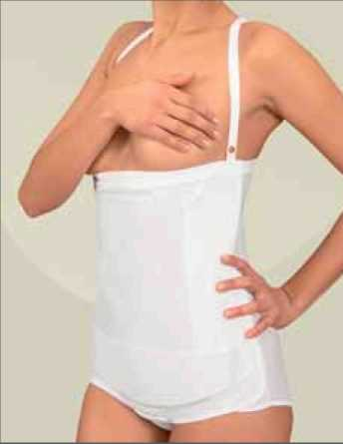
Женский абдоминальный бандаж с двухсторонней застежкой  Арт. 4008 (бежевый)  Арт. 4008-2 (черный)  Размеры: XXS, XS, S, M, L и XL | Женский бандаж  Арт. 4002 (белый)  Арт. 4002-2 (черный)  Размеры: XS, S, M, L и XL | Женский бандаж с лямочками  Арт. 4002Т (белый)  Арт. 4002Т-2 (черный)  Размеры: XS, S, M, L и XL

Рекомендуется для восстановительного периода после абдоминопластики, операций в тазовой области и послеродового периода. полосы бандажа разделены специально для того, чтобы бандаж лучше облегал тело. Давление распределяется равномерно благодаря застежке-липучке.
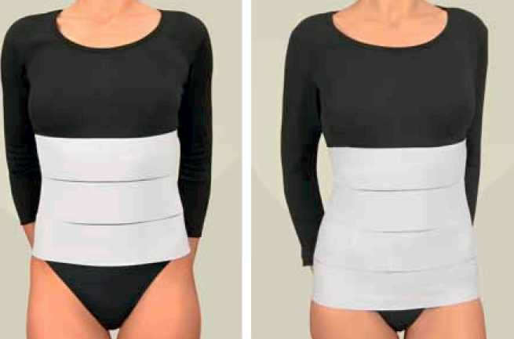
Бандаж абдоминальный трехполосный  Арт. 4003 высота 24 см (белый)  Размеры: XS, S, M, L и XL | Бандаж абдоминальный четырехполосный  Арт. 4004 высота 32 см (белый)  Размеры: XS, S, M, L и XL

ПОСЛЕОПЕРАЦИОННЫЕ БАНДАЖИ ДЛЯ МАММОПЛАСТИКИ

Производится из эластичного материала с жестким уплотнителем для компрессии в прооперированной зоне | Высокий лиф с бесшовными чашечками (двойной слой материала), уплотненными лямками; застежка с регулировкой расположены сзади. Рекомендуется в восстановительный период после аугментационной и редукционной маммопластики | Данная модель лифа снабжена застежкой-молнией спереди и регулировкой (крючки) сзади. Рекомендуется в восстановительный период после аугментационной и редукционной маммопластики
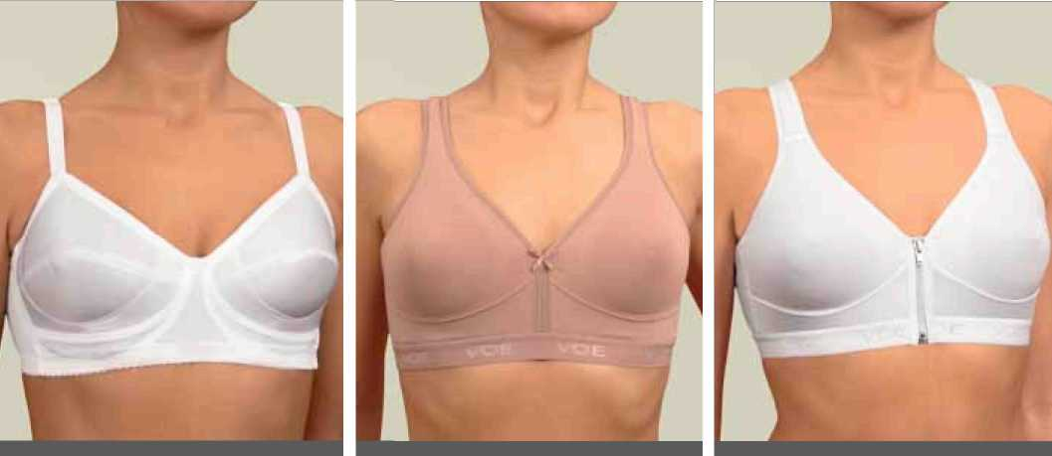

Лиф для редукционной маммопластики  Арт. 2002 (белый)  Размеры: 80 (XXS) – 105 (XL)  Чашечка - В | COBRE – ORO – EBANO (МОДЕЛЬ V)  Арт. 2011-V (белый) COBRE  Арт. 2012-V (св. коричневый) ORO  Арт. 2020-V (черный) EBANO  Размеры: 80 (XXS) – 105 (XL)  Чашечка – B, C и D | COBRE – ORO – EBANO (МОДЕЛЬ VF)  Арт. 2011-VF (белый) COBRE  Арт. 2012-VF (св. коричневый) ORO  Арт. 2020-VF (черный) EBANO  Размеры: 80 (XXS) – 105 (XL)  Чашечка – B, C и D

Лиф-топ хлопковый; чашечки бесшовные, уплотненные; застежка-молния расположена спереди; длина лямки регулируется застежками-липучками. Рекомендуется в восстановительный период после аугментационной и редукционной маммопластики | Лиф хлопковый; чашечки бесшовные, уплотненные. Внутренняя форма чашки и перекрестный дизайн спереди гарантируют правильное положение груди.  Рекомендуется в восстановительный период после аугментационной маммопластики | Лиф хлопковый; тонкий мягкий материал; чашки лифа приподняты, что предотвращает образование кожной складки под грудью.  Рекомендуется в восстановительный период после аугментационной маммопластики
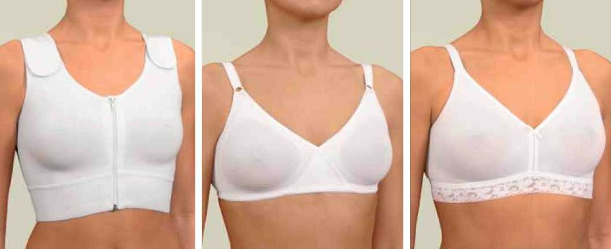

MIMA  Арт. 2001-N (белый)  Размеры: 80 (XXS) – 115 (XXXL)  Чашечка - В | LUNA  Арт. 2032-V (белый)  Размеры: 80 (XXS) – 105 (XL)  Чашечка – B | SOFT  Арт. 2040 B-V (белый)  Размеры: 85 (XS) – 105 (XL)  Чашечка – B

ПОСЛЕОПЕРАЦИОННЫЕ БАНДАЖИ ДЛЯ МАММОПЛАСТИКИ

Этот мягкий лиф из микрофибры имеет широкие чашки и спинку для оптимального расположения груди и дополнительного комфорта.  Рекомендуется в восстановительный период после аугментационной и редукционной маммопластики | Спортивный лиф имеет фронтальную застежку, лямки с регулировкой и V-образную спинку, позволяет точно отрегулировать размер и не сковывает движения. Рекомендуется в восстановительный период после аугментационной маммопластики
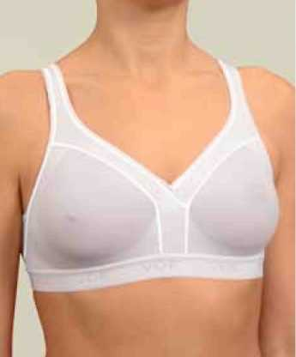 | 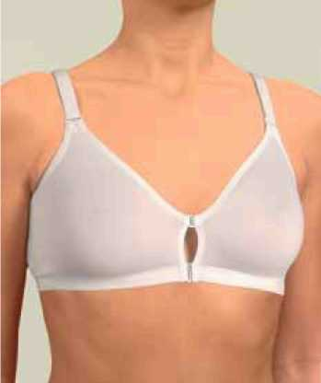 | 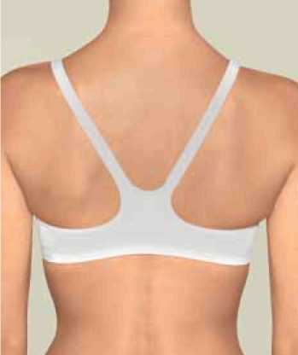
COMFORT  Арт. 2045 (белый)  Размеры: 80 (XXS) – 105 (XL)  Чашечка - В | GYM  Арт. 2047-VF (белый)  Размеры: 80 (XXS) – 105 (XL)  Чашечка - В | Вид сзади – модель лифа GYM

Бесшовный спортивный лиф с вставками из микрофибры имеет специальные уплотненные чашечки. Внутри чашечек, по центру и на спине сделаны вставки из воздухопроницаемого материала; застежка и регулировка расположены сзади. Рекомендуется в восстановительный период после аугментационной маммопластики |  | Данная модель лифа имеет фронтальную застежку-молнию и регулировку сзади.  Рекомендуется в восстановительный период после аугментационной маммопластики
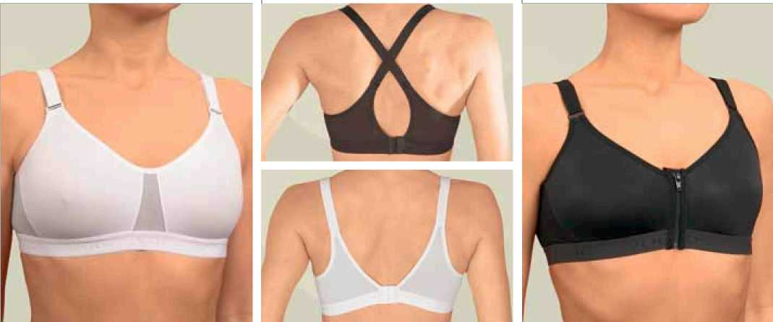

SPORT (МОДЕЛЬ V)  Арт. 2033 B-V (белый)  Арт. 2033 N-V (черный)  Размеры: 80 (XXS) – 105 (XL)  Чашечка – В, C и D | Вид сзади – модель лифа SPORT V и VF  Обе модели имеют лямки с регулировкой и крючки, что позволяет носит лямки в обычном варианте или перекрещенными на спине. | SPORT (МОДЕЛЬ VF)  Арт. 2033 B-VF (белый)  Арт. 2033 N-VF (черный)  Размеры: 80 (XXS) – 105 (XL)  Чашечка – В, C и D

ПОСЛЕОПЕРАЦИОННЫЕ БАНДАЖИ ДЛЯ МАММОПЛАСТИКИ

Компрессия, которую дает данная модель лифа, позволяет фиксировать положение импланта за счет специальной эластичной полосы бандажа (регулируется с помощью фиксаторов с двух сторон) | Используется для правильного позиционирования имплантов в реабилитационный период после аугментационной маммопластики | Бандаж из микрофибры аккуратно поддерживает грудь и позволяет стабилизировать и позиционировать импланты за счет фронтальной эластичной полосы.  Рекомендуется в восстановительный период после аугментационной маммопластики
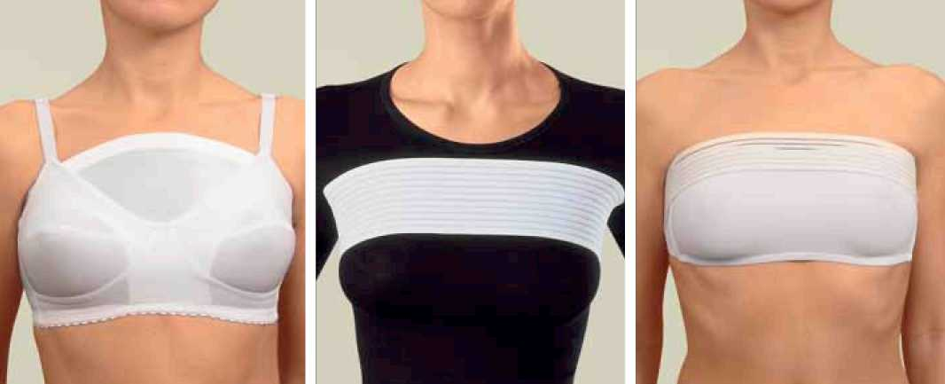
Лиф для аугментационной маммопластики  Арт. 2003 (белый)  Размеры: S, M, L и XL | Бандаж для груди  Арт. 2005 (белый)  Без размеров | LERMA  Арт. 2039 (белый)  Размеры: S, M и L

БАНДАЖИ ДЛЯ ЛИЦА

 |  | 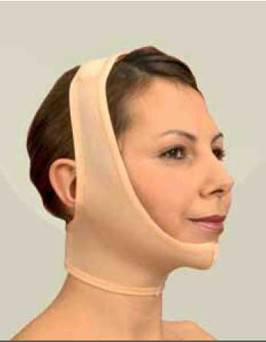
Предназначена для реабилитации после блефаропластики. Маска легко регулируется по размеру, имеет специальные карманы для гелевых подушечек. | Изготовлено из воздухопроницаемого, сверх эластичного материала; имеет дополнительный фиксатор на липучке. Рекомендуется для послеоперационной адаптации после лифтинга лица, липосакции подбородка, отопластики и челюстно-лицевой хирургии | Стандартный бандаж для щек и подбородка  Арт. 1003 (бежевый)  Размеры: S, M и L  Предназначен для лифтинга и липосакции лица. Изготовлен из тонкого мягкого материала.
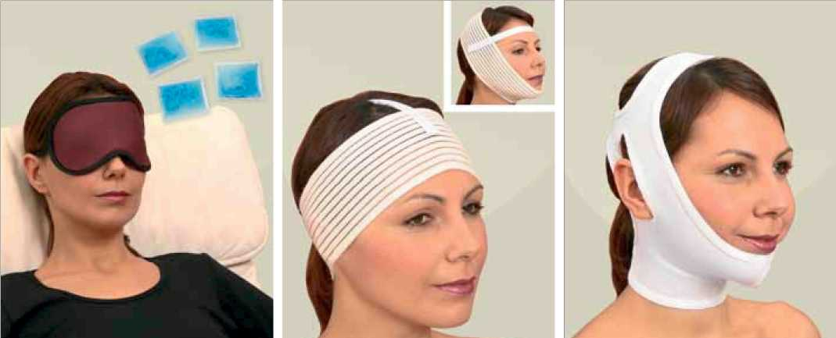
Маска для глаз / гелевые подушечки  Арт. 7001: маска для глаз (несколько цветов)  Арт. 7002: коробка из 5 упаковок (каждая упаковка состоит из 4 гелевых подушечек)  Арт. 7003: Маска для глаз + 4 гелевых подушечки. | Бандаж для лица  Арт. 1004 (белый)  Без размеров | Бандаж для щек и подбородка с усилением  Арт. 1002 (белый)  Размеры: S, M и L  Рекомендуется для послеоперационного периода после лифтинга лица и липосакции в области подбородка. Усиление дает дополнительную компрессию.

МУЖСКИЕ БАНДАЖИ

Бандаж для груди для послеоперационной реабилитации после гинекомастии. Бандаж состоит из двух полос, соединенных вместе, что позволяет точно закрепить бандаж в прооперированной области. Размер бандажа и компрессия регулируются с помощью застежки-липучки | Рекомендован для послеоперационной реабилитации после гинекомастии, а также операций на грудной клетке. | Рекомендован для послеоперационной реабилитации после гинекомастии, а также операций на грудной клетке.  Имеет фронтальную застежку с тремя рядами крючков.
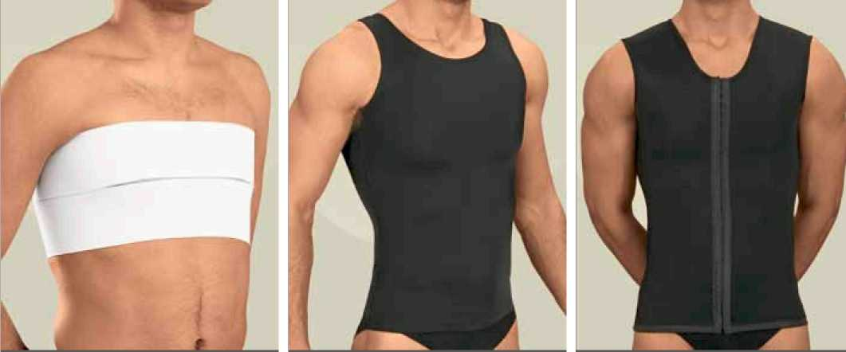

Бандаж для груди  Арт. 4005 (белый)  Размеры: S, M и L | Майка мужская  Арт. 2006 (бежевый)  Арт. 2006-2 (черный)  Размеры: 75 (XXXS) – 115 (XXXL) | Майка мужская с фронтальной застежкой  Арт. 5007 (бежевый)  Арт. 5007-2 (черный)  Размеры: 75 (XXXS) – 115 (XXXL)

Рекомендуется для восстановительного периода после абдоминопластики | Рекомендуется для восстановительного периода после абдоминальной пластики и операции на грудной клетки | Данная модель бандажа специально разработана для реабилитации после операции на грудной клетки, в абдоминальной зоне и области бедер. Имеет фронтальную застежку с тремя рядами крючков.
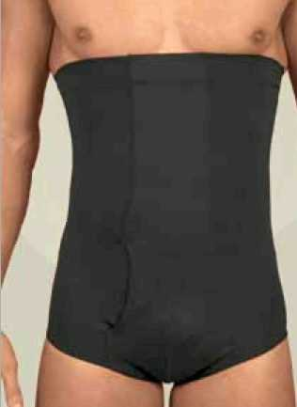 | 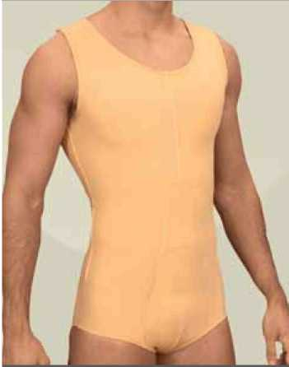 | 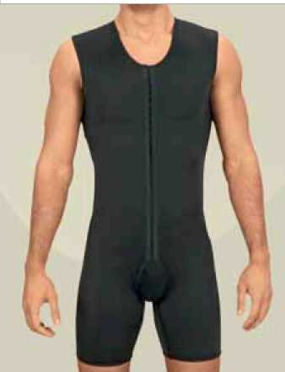
Корсет мужской  Арт. 4001 (бежевый)  Арт. 4001-2 (черный)  Размеры: 75 (XXXS) – 115 (XXXL) | Боди мужское  Арт. 5005 (бежевый0  Арт. 5005-2 (черный)  Размеры: 75 (XXXS) – 115 (XXXL) | Боди мужское выше колен  Арт. 5006 (бежевый)  Арт. 5006-2 (черный)  Размеры: 75 (XXXS) – 115 (XXXL)

ТАБЛИЦЫ РАЗМЕРОВ

БАНДАЖИ ДЛЯ ЛИПОСАКЦИИ
РАЗМЕРЫ | ТАЛИЯ |  | ОБЪЕМ БЕДЕР |  | ОБЪЕМ БЕДРА
 | см | дюйм | см | дюйм | см | дюйм
75 (XXXS) | 58-64 | 22 ¾ - 25 ½ | 85-90 | 33 ½ - 35 ½ | 46-49 | 18-19 ¼
80 (XXS) | 64-68 | 25 ½ - 26 ¾ | 90-95 | 35 ½ - 37 ½ | 49-52 | 19 ¼ - 20 ½
85 (XS) | 68-72 | 26 ¾ - 28 ½ | 95-100 | 37 ½ - 39 ½ | 52-55 | 20 ½ - 21 ¾
90 (S) | 72-76 | 28 ½ -30 | 100-105 | 39 ½ - 41 ½ | 55-58 | 21 ¾ - 23
95 (M) | 76-80 | 30-31 ½ | 105-110 | 41 ½ - 43 ½ | 58-61 | 23-24 ½
100 (L) | 80-85 | 31 ½ - 33 ½ | 110-115 | 43 ½ - 45 ½ | 61-64 | 24 ½ - 25 ½
105 (XL) | 85-90 | 33 ½ - 35 ½ | 115-120 | 45 ½ - 47 ½ | 64-67 | 25 ½ - 26 ¾
110 (XXL) | 90-95 | 35 ½ - 37 ½ | 120-125 | 47 ½ - 49 ½ | 67-69 | 26 ¾ - 28
115 (XXXL) | 95-100 | 37 ½ - 39 ½ | 125-135 | 49 ½ - 53 ½ | 69-71 | 28-29 ¼

Основным параметром при выборе размера является обхват бедер.

БЛУЗА ДЛЯ ЖЕНЩИН |  |  |  |  |  | РУКАВА ДЛЯ ЛИПОСАКЦИИ |  |  |  | ЖЕНСКИЕ БАНДАЖИ
РАЗМЕРЫ | обхват под грудью |  | обхват предплечья |  |  | РАЗМЕРЫ | обхват предплечья |  |  | РАЗМЕРЫ | обхват  живота
 | см | дюйм | см | дюйм |  |  | см | дюйм |  |  | см | дюйм
S | 70-77 | 27 ½ - 30 ¼ | 24-27 | 9 ½ - 10 ¾ |  | S | 24-27 | 9 ½ - 10 ¾ |  | XXS | 60-70 | 23 ½ - 27 ½
M | 77-84 | 30 ¼ - 33 | 27-30 | 10 ¾ - 12 |  | M | 27-30 | 10 ¾ - 12 |  | XS | 70-80 | 27 ½ - 31 ½
L | 84-91 | 33-35 ¾ | 30-33 | 12-13 ¼ |  | L | 30-33 | 12-13 ¼ |  | S | 80-90 | 31 ½ - 35 ½
XL | 91-98 | 35 ¾ - 38 ½ | 33-36 | 13 ¼ - 14 ½ |  | XL | 33-36 | 13 ¼ - 14 ½ |  | M | 90-100 | 35 ½ - 39 ½
XXL | 98-105 | 38 ½ - 41 ½ | 36-40 | 14 ½ - 16 |  | XXL | 36-40 | 14 ½ - 16 |  | L | 100-110 | 39 ½ - 43 ½
 |  |  |  |  |  |  |  |  |  | XL | 110-120 | 43 ½ - 47 ½

ЛИФЫ
РАЗМЕРЫ | ПОД ГРУДЬЮ |  | НАД ГРУДЬЮ  ЧАШКА - В |  | НАД ГРУДЬЮ  ЧАШКА - С |  | НАД ГРУДЬЮ  ЧАШКА - D
 | см | дюйм | см | дюйм | см | дюйм | см | дюйм
80 (XXS) | 63-67 | 25-26 ½ | 78-82 | 31-32 ½ | 82-85 | 32 ½ - 33 ½ | 85-88 | 33 ½ - 35
85 (XS) | 68-72 | 27-28 ½ | 83-87 | 33-34 ½ | 87-90 | 34 ½ - 35 ½ | 90-93 | 35 ½ -37
90 (S) | 73-77 | 29-30 ½ | 88-92 | 35-36 ½ | 92-95 | 36 ½ - 37 ½ | 95-98 | 37 ½ - 39
95 (M) | 78-82 | 31-32 ½ | 93-97 | 37-38 ½ | 97-100 | 38 ½ -39 ½ | 100-103 | 39 ½ -41
100 (L) | 83-87 | 33-34 ½ | 98-102 | 39-40 ½ | 102-105 | 40 ½ - 41 ½ | 105-108 | 41 ½ - 43
105 (XL) | 88-92 | 35-36 ½ | 103-107 | 41-42 ½ | 107-110 | 42 ½ - 43 ½ | 110-113 | 43 ½ - 45

Производство белья других размеров по желанию заказчика (все модели)

МУЖСКИЕ БАНДАЖИ
РАЗМЕРЫ | ОБХВАТ ГРУДИ |  | ОБХВАТ ТАЛИИ
 | см | дюйм | см | дюйм
75 (XXXS) | 90-95 | 35 ½ -37 ½ | 80-85 | 31 ½ - 33 ½
80 (XXS) | 95-100 | 37 ½ - 39 ½ | 85-90 | 33 ½ -35 ½
85 (XS) | 100-105 | 39 ½ -41 ½ | 90-95 | 35 ½ -37 ½
90 (S) | 105-110 | 41 ½ - 43 ½ | 95-100 | 37 ½ - 39 ½
95 (M) | 110-115 | 43 ½ -45 ½ | 100-105 | 39 ½ - 41 ½
100 (L) | 115-120 | 45 ½ - 47 ½ | 105-110 | 41 ½ -43 ½
105 (XL) | 120-125 | 47 ½ -49 ½ | 110-115 | 43 ½ -45 ½
110 (XXL) | 125-130 | 49 ½ - 51 ½ | 115-120 | 45 ½ -47 ½
115 (XXXL) | 130-135 | 51 ½ - 53 ½ | 120-125 | 47 ½ - 49 ½

ПОЯСА / БАНДАЖИ ДЛЯ ГРУДИ |  |  |  | БАНДАЖИ ДЛЯ ЩЕК И ПОДБОРОДКА
РАЗМЕРЫ | ОБХВАТ ГРУДИ/ЖИВОТА |  |  | РАЗМЕРЫ | ОБХВАТ ШЕИ
 | см | дюйм |  |  | см | дюйм
XS | 50-70 | 19 ½ - 27 ½ |  | S | 27-31 | 10 ¾ - 12 ¼
S | 70-90 | 27 ½ - 35 ½ |  | M | 32-37 | 12 ¾ - 14 ½
M | 90-110 | 35 ½ -43 ½ |  | L | 38-46 | 15-18 ¾
L | 110-130 | 43 ½ - 51 ½
XL | 130-150 | 51 ½ - 59 ½

ЖЕНЩИНЫ  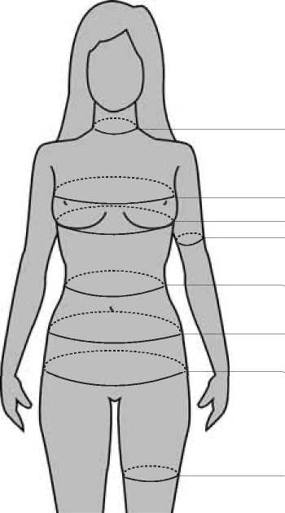  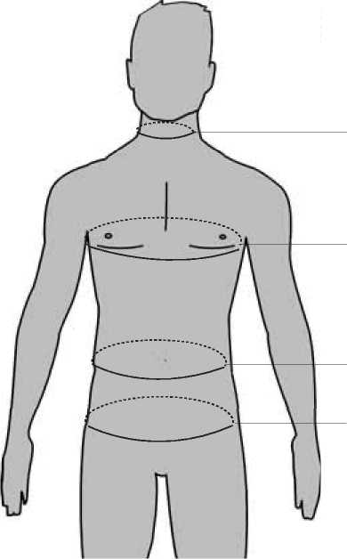 |  | МУЖЧИНЫ
 | ШЕЯ |  | ШЕЯ
 | НАД ГРУДЬЮ
 | ПОД ГРУДЬЮ
 | ПЛЕЧО |  | ГРУДНАЯ КЛЕТКА
 | ТАЛИЯ  ЖИВОТ  БЕДРА |  | ТАЛИЯ  ЖИВОТ
 | БЕДРО

